1. Biểu đồ giao tiếp cập nhật thông tin thẻ mượn

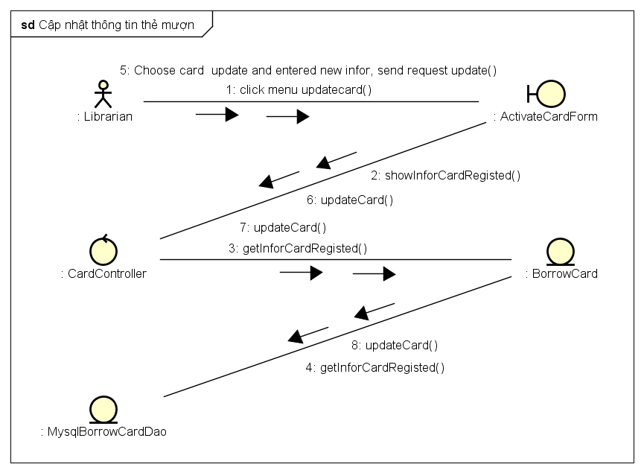

1. Biểu đồ giao tiếp đăng ký mượn sách

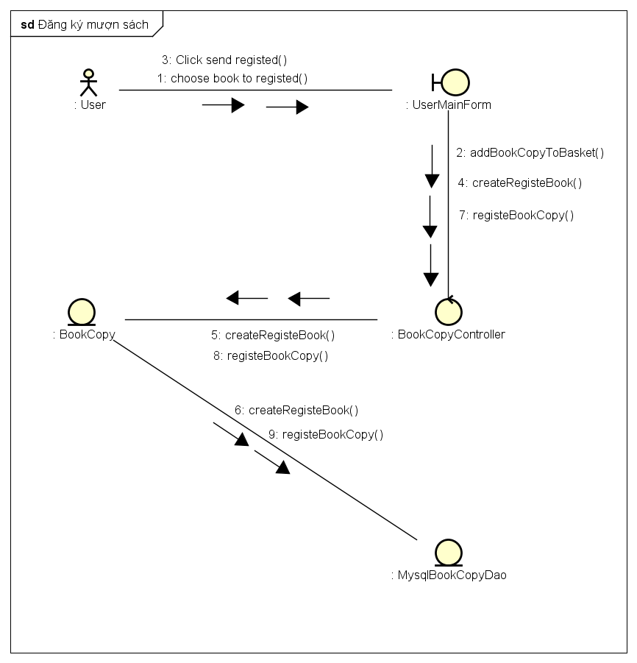

1. Biểu đồ giao tiếp xem thông tin sách đã đăng ký

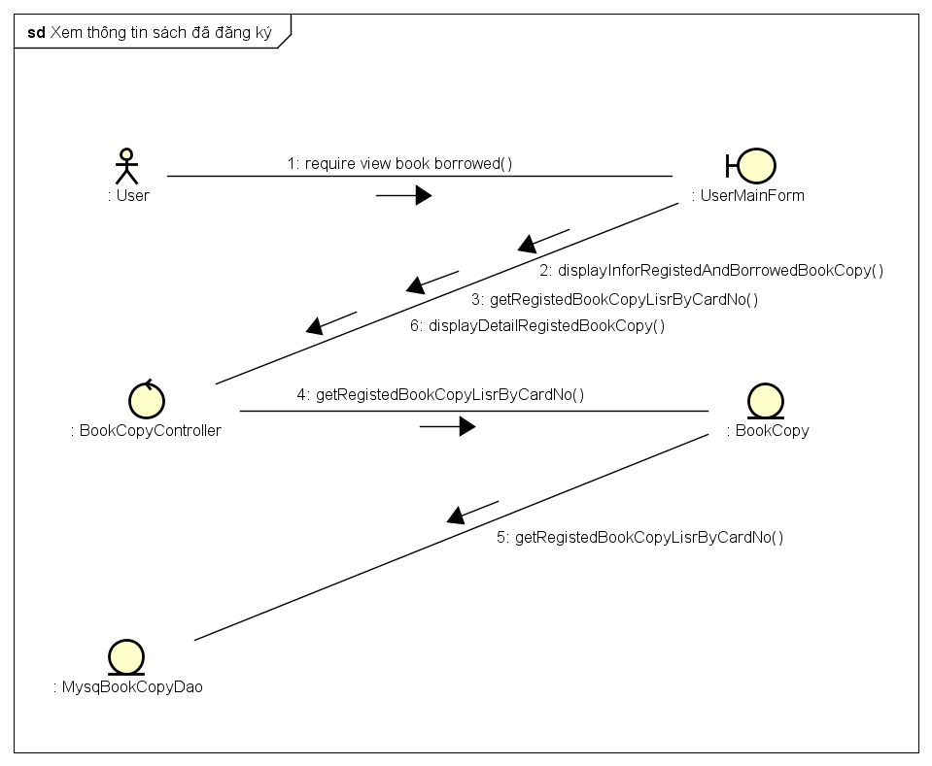

1. Biểu đồ giao tiếp hủy đăng ký mượn sách

